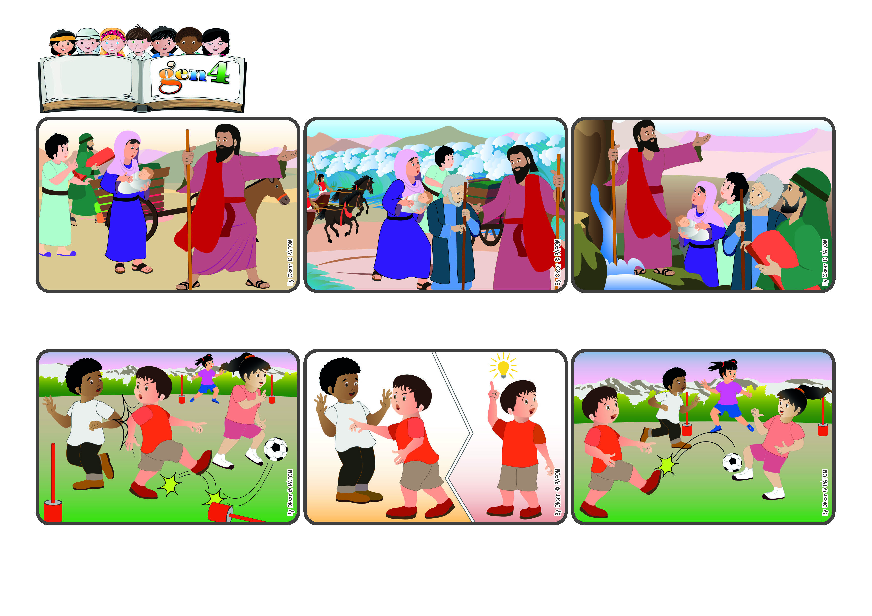

Palavra de vida Gen4, Janeiro 2025

**«Estou fazendo coisas novas, e já estão despontando:**

**ainda não percebeis?» (Is 43,19).**

**Descubramos os dons de Deus**

**Palavra de Vida**

**O povo de Israel estava livre e podia olhar para o futuro. Deus os encorajou a prosseguir e a perceber os dons preparados para eles. Deus nos dá sempre novas possibilidades, mas precisamos estar atentos para descobri-las.**

**Moisés, escutando a voz de Deus, encorajou os Israelitas a fugirem do Egito onde o faraó os fazia trabalhar como escravos. No entanto, pouco depois de partir, o povo estava em dificuldades.**

**Estávamos jogando muito bem! O meu time era muito forte e eu estava para fazer um belo gol! Mas um dos jogadores do outro time me deu uma cotovelada e a bola mudou a sua trajetória!**

**Eu fiquei com muita raiva! Decidi também começar a dar cotoveladas e bloquear o adversário. Mas, logo depois, senti no meu coração que, se eu fizesse isso, não ficaria contente.**

**Deus me deu a possibilidade de escolher. Senti que, se jogasse com amor, poderia deixar todos contentes, até os adversários, e criar a paz. Sim, era esse o dom que eu podia fazer! A partida terminou com todos contentes!**

**Estavam diante do mar. Enquanto isso, aproximavam-se os soldados do faraó! Mas, Deus disse a Moisés que levantasse a sua vara sobre as águas do mar, que se dividiram para que pudessem passar e, depois, se fecharam sobre os carros e os cavaleiros do faraó.**

**”© PAFOM, Desenhos e textos elaborados pelo Centro Gen4”**

**Os gen4 são as crianças do Movimento dos Focolares, fundado por Chiara Lubich.**